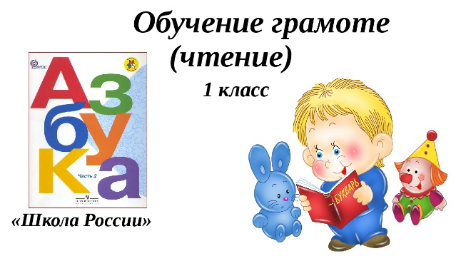
13 апреля

1 класс

Обучение грамоте (чтение, письмо)

Тема. Мой родной Донбасс. Проверим себя и оценим свои достижения.
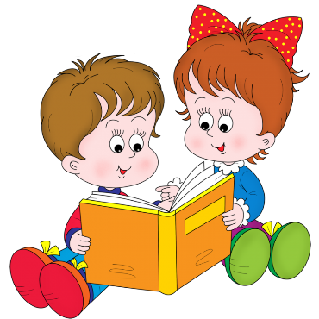

- Выполните задания «Проверим себя и оценим свои достижения» на стр. 109 Азбуки.

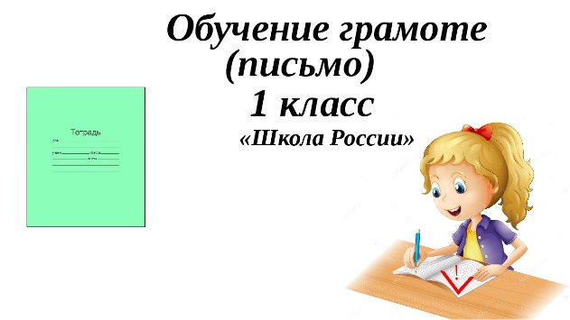
Тема. Запись предложений под диктовку с предварительным разбором. Словарный диктант
- Работа в тетради.

Уважаемые родители, выполненные задания в тетради сфотографируйте и отправьте мне на почту: isakova2071@mail.ru или ВК.

Уважаемые родители с 15 апреля начинаем работать по книгам «Русский язык», «Литературное чтение».

